ESTADÍSTICAS A PROPÓSITO DEL DÍA DE LA MADRE
(10 DE MAYO)

- En 2020, siete de cada 10 mujeres de 15 años y más han tenido al menos un hijo nacido vivo (72.4 por ciento).
- Las mujeres cada vez tienen menos hijos; en 1999 la tasa global de fecundidad era de 2.86 y en 2019 la tasa se redujo a 1.88 hijos en promedio por mujer.
- En 2019 la tasa global de fecundidad de las mujeres que hablan lengua indígena fue de 2.85 y en las que no tienen esa condición, de 1.82 hijos en promedio por mujer; en 1999, las tasas fueron de 4.15 para quienes hablan lengua indígena y 2.76 para quienes no hablan lengua indígena.
- Al cierre de 2019, en los centros penitenciarios estatales se encontraban 415 mujeres privadas de la libertad que tenían consigo a sus hijos menores de seis años, cifra que representa 4.4% del total de mujeres privadas de la libertad.

En México se celebra el Día de la Madre desde 1922 y su propósito es generar un espacio de reflexión para valorar la labor de las mujeres que han tenido hijos.

A propósito de esta conmemoración, el Instituto Nacional de Estadística y Geografía (INEGI) genera y difunde una amplia gama de indicadores sobre las características sociodemográficas de las mujeres de 15 años y más que han tenido al menos un hijo nacido vivo, es decir, que son madres. En este comunicado se presentan algunos datos sobre las madres hablantes de lengua indígena, y se comparan con las que no tienen esta condición y que también son madres; asimismo se presenta información de las madres que están privadas de su libertad. Esta información proviene del Censo de Población y Vivienda y del Censo Nacional de Gobierno, Seguridad Pública y Sistema Penitenciario Estatales, ambos de 2020.

MONTO Y ESTRUCTURA DE LA POBLACIÓN

En el país residían 48.6 millones de mujeres de 15 años y más en 2020, de las cuales 72.4% tenían al menos un hijo nacido vivo, es decir, son madres (35.2 millones). De este total 7.1% son hablantes de lengua indígena (2.5 millones).

FECUNDIDAD

La tasa global de fecundidad (TGF) es un indicador que refiere el número de hijos que en promedio tendrá una mujer al final de su vida reproductiva. Las cifras muestran que las mujeres cada vez tienen menos hijos. En 1999 la tasa global de fecundidad fue de 2.86 y se redujo a 1.88 hijos por cada mujer en 2019.

En particular, la TGF para las mujeres que hablan lengua indígena fue de 2.85 en 2019, cifra menor a la de 1999 que fue de 4.15 hijos por cada mujer; mientras que para las mujeres que no son hablantes de lengua indígena fue de 1.82 hijos por mujer en 2019 y de 2.76, en 1999.

La tasa de fecundidad por edad para 2019 muestra para las mujeres que hablan lengua indígena una cúspide temprana que se centra en el grupo de 20 a 24 años.

Por el contrario, en las mujeres que no hablan lengua indígena, se observa una cúspide dilatada que se centra en los grupos quinquenales de 20 a 24 y 25 a 29 años, lo que indica una transición en la cual la fecundidad se distribuye en un rango de edad más amplio.

En las adolescentes que hablan lengua indígena, la tasa de fecundidad específicas por edad fue de 73.46 hijos por cada mil mujeres de 15 a 19 años, dato que contrasta con respecto a la fecundidad de las adolescentes que no hablan lengua indígena (41.15 por cada mil). Según reportes internacionales, las madres adolescentes tienen mayor probabilidad de enfrentarse a situaciones que vulneran sus derechos como es la violencia, y son más propensas a repetir ciclos de pobreza.

Tasa de fecundidad por edad¹ de las mujeres en edad fértil por condición
de habla de lengua indígena
2019

¹ La tasa específica representa a los nacidos vivos por cada 1 000 mujeres.
Fuente: INEGI. Censo de Población y Vivienda 2020. Base de datos del cuestionario ampliado.
SNIEG. Información de Interés Nacional.

Otro indicador útil para analizar la trayectoria reproductiva de las mujeres es el promedio de hijos nacidos vivos (PHNV). Este indicador muestra la fecundidad acumulada de las mujeres, por lo que en edades tempranas las diferencias son poco significativas en las mujeres que hablan o no una lengua indígena.

A partir de los 25 años la brecha se hace más pronunciada, por lo que la paridad promedio de las mujeres al final de su vida reproductiva (45 a 49 años) es de 3.9 hijos en aquellas que hablan lengua indígena y de 2.5 hijos en las que no tienen dicha condición.

Promedio de hijos nacidos vivos de las mujeres de 15 años y más por grupos
de edad según condición de habla de lengua indígena, 2020
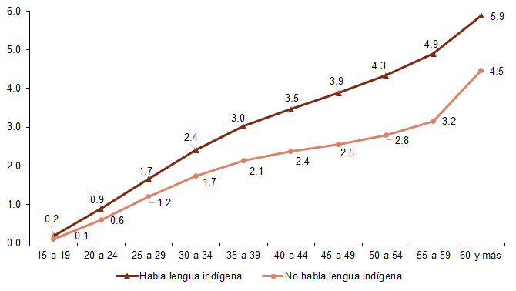

Nota: Excluye a las mujeres que no especificaron si han tenido hijos nacidos vivos y a las que sí han tenido,
pero no especificaron el total de ellos.
Fuente: INEGI. Censo de Población y Vivienda 2020. Base de datos del cuestionario ampliado. SNIEG.
Información de Interés Nacional.

SITUACIÓN CONYUGAL

De acuerdo con el Censo de población y Vivienda 2020, 47% de las mujeres de 15 años y más con al menos un hijo nacido vivo están casadas. En el caso de quienes hablan lengua indígena, 28% se encuentran en unión libre y 14% son viudas; esta estructura es similar en las madres que no hablan lengua indígena, pero con un porcentaje menor (22% en unión libre y 10% en las viudas).

Distribución porcentual de mujeres de 15 años y más con al menos un hijo nacido
vivo por situación conyugal según condición de habla de lengua indígena
2020

Fuente: INEGI. Censo de Población y Vivienda 2020. Base de datos del cuestionario ampliado. SNIEG.
Información de Interés Nacional.

NIVEL DE ESCOLARIDAD

La educación constituye un derecho y resulta trascendental para el desarrollo de la población. A pesar de ello, el rezago educativo en las madres que hablan lengua indígena es evidente. La importancia de atender el rezago educativo, por su impacto en la calidad de vida, queda de manifiesto en el Objetivo 4 de los Objetivos del Desarrollo Sostenible, el cual garantiza una educación inclusiva, equitativa y de calidad para todos.

Datos del Censo de población y vivienda 2020 indican que 26% de las mujeres de 15 y más años, hablantes de lengua indígena con hijos nacidos vivos no tienen escolaridad; 62% tienen instrucción básica (preescolar, primaria o secundaria), 8% tiene algún grado aprobado en el nivel medio superior y 4% cuenta con estudios a nivel superior. Estos dos últimos porcentajes son 21% y 17% entre las mujeres que no hablan lengua indígena y tienen al menos un hijo nacido vivo.

Distribución porcentual de mujeres de 15 años y más con al menos un
hijo nacido vivo por nivel escolar según condición de habla
de lengua indígena
2020
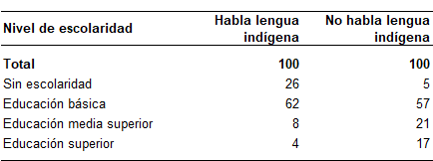

Nota: No se tabuló a quienes no especificaron condición de habla de lengua indígena y nivel
escolar.
Fuente: INEGI. Censo de Población y Vivienda 2020. Base de datos del cuestionario ampliado.
SNIEG. Información de Interés Nacional.

TRABAJO

En 2020 la tasa de participación económica de las mujeres hablantes de lengua indígena con hijos nacidos vivos es de 28%, mientras que en el grupo de mujeres que no hablan lengua indígena es de 42 por ciento. La baja participación económica del primer grupo de mujeres tiene varias determinaciones sociales, sin embargo, la crianza de los hijos se combina con múltiples actividades que son parte de una economía de autoconsumo, como la cría de animales o el cultivo de productos.

Tasa de participación económica de las mujeres de 15 años con al menos
un hijo nacido vivo según condición de habla de lengua indígena
2020
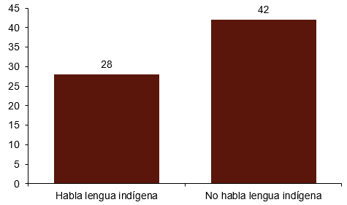

Fuente: INEGI. Censo de Población y Vivienda 2020. Base de datos del cuestionario ampliado.
SNIEG. Información de Interés Nacional.

MUJERES PRIVADAS DE LA LIBERTAD CON HIJOS MENORES DE SEIS AÑOS

Al cierre de 2019, en los centros penitenciarios estatales se encontraban 415 mujeres privadas de la libertad que tuvieron consigo a sus hijos menores de seis años, las cuales representan 4.4% del total de mujeres privadas de la libertad en los centros penitenciarios estatales.

El mayor número de personas se encontraba en el estado de México, Ciudad de México y Veracruz, que en conjunto concentraron 36.9% de las mujeres privadas de la libertad que vivían con sus hijos menores de seis años.

El 11 de mayo de 2021 fue sustituido el archivo del comunicado con Estadísticas a propósito del Día de la Madre difundido el 7 de mayo de 2021 debido a imprecisiones en la interpretación del promedio de hijos nacidos vivos (referidos a la Tasa de Fecundidad Global) en las páginas 1 y 2. Decía: hijos por cada mil mujeres. Debe decir: hijos en promedio por mujer.
Universidad de Guadalajara (2018). 10 de mayo - Día de la madre en México. https://www.udg.mx/es/efemerides/2018/10-mayo
Hay 12 103 mujeres con al menos un hijo nacido vivo que no especifican su condición de habla de lengua indígena.
Fondo de las Naciones Unidas para la Infancia (2018). Los derechos de la infancia y la adolescencia en México. https://www.undp.org/content/undp/es/home/sustainable-development-goals/goal-4-quality-education.html
Organización de Naciones Unidas (2020). Objetivos de desarrollo sostenible. Educación de calidad. https://www.un.org/sustainabledevelopment/es/education/
Organización de Naciones Unidas (2015). Consejo económico social. Examen al cabo de 20 años de la Declaración y Plataforma de Acción de Beijing y el futuro: un marco para promover las cuestiones relacionadas con las mujeres indígenas. https://undocs.org/es/E/C.19/2015/2

